Ajuste por IVA sobre propuesta económica adjudicada
Proyecto Reparación y Mantenimiento – Conjunto Residencial Los Cedros
Fecha: Diciembre 2025

Respetados señores,
En el marco de la licitación privada adelantada por este Conjunto, en la cual nuestra empresa fue seleccionada como oferente adjudicado, nos permitimos precisar las condiciones económicas de la propuesta presentada.
La cotización radicada en el mes de abril de 2025 tiene un valor de $586.831.872, valor total incluyendo AIU y formulado en su momento sin IVA. A la fecha, y teniendo en cuenta los nuevos lineamientos de la DIAN aplicables a este tipo de proyectos, sobre dicho valor debe adicionarse el IVA del 19%, calculado sobre los mismos $586.831.872.
Conscientes del impacto que este ajuste genera en el presupuesto del Conjunto, y buscando compartir de manera equilibrada ese efecto, hemos definido asumir internamente el equivalente a 6 puntos porcentuales de ese incremento. En la práctica, esto implica que, si bien el IVA calculado es del 19% sobre $586.831.872, al Conjunto solo se le trasladará un aumento efectivo cercano al 13%, absorbiendo nuestra empresa la diferencia.

Esta decisión es viable, entre otros factores, porque el esquema actual nos permite descontar el IVA asociado a materiales, insumos y servicios gravados utilizados en la ejecución del proyecto.
Adicionalmente, es importante señalar que:
- La propuesta se presentó en abril de 2025, y desde entonces se ha registrado un incremento aproximado del 5% en el costo de los materiales.
- Para el año 2026 se proyecta un aumento cercano al 10% en salarios, lo cual incrementa tanto los costos de mano de obra como, de manera indirecta, nuevamente los costos de materiales.
A pesar de este contexto de aumentos en costos directos e indirectos, mantenemos inalterado el valor base de la propuesta de $586.831.872, concentrando el ajuste exclusivamente en el componente de IVA y distribuyendo su impacto de la forma descrita.
Con esta comunicación buscamos que queden claramente documentadas las condiciones económicas bajo las cuales se desarrollaría el contrato, manteniendo el alcance, la calidad y los compromisos inicialmente ofertados.
Quedamos atentos a cualquier aclaración adicional y a la formalización correspondiente en los documentos contractuales.
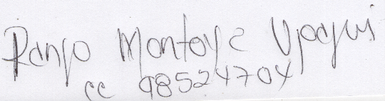

RENSO MONTOYA
GERENTE FRESH HOUSE
3104617353

